Thoát nạn (Điều 3.1.2 QCVN 06:2021/BXD) là quá trình tự di chuyển có tổ chức của người ra bên ngoài từ các gian phòng, nơi các yếu tố nguy hiểm của đám cháy có thể tác động lên họ. Thoát nạn còn là sự di chuyển không tự chủ của nhóm người ít có khả năng vận động, do các nhân viên phục vụ thực hiện. Thoát nạn được thực hiện theo các đường thoát nạn qua các lối ra thoát nạn.
Cứu nạn (Điều 3.1.2 QCVN 06:2021/BXD) là sự di chuyển cưỡng bức của người ra bên ngoài khi họ bị các yếu tố nguy hiểm của đám cháy tác động hoặc khi xuất hiện nguy cơ trực tiếp của các tác động đó. Cứu nạn được thực hiện một cách tự chủ với sự trợ giúp của lực lượng chữa cháy hoặc nhân viên được huấn luyện chuyên nghiệp, bao gồm cả việc sử dụng các phương tiện cứu hộ, qua các lối ra thoát nạn và lối ra khẩn cấp.
Đường thoát nạn là một đường di chuyển liên tục và không bị chặn từ một điểm bất kỳ trong nhà hoặc công trình đến lối ra bên ngoài.
Lối ra thoát nạn là lối ra trên đường thoát nạn dẫn ra khu vực an toàn từ khu vực bị cháy, nổ và lối ra này phải đáp ứng các yêu cầu của tiêu chuẩn quy chuẩn về chiều cao, chiều rộng, vị trí. Ngoài ra theo [2], lối ra thoát nạn là phần mặt phẳng giới hạn trùng với mặt ngoài của lỗ mở ở các bức tường của nhà, đảm bảo chiều rộng và chiều cao thông thủy tối thiểu, mà trong trường hợp xảy ra cháy, qua đó con người có thể di chuyển sang không gian an toàn hơn hoặc sang không gian ngoài nhà.
Việc bảo vệ người trên các đường thoát nạn phải được bảo đảm:
– Bằng tổ hợp các giải pháp bố trí mặt bằng – không gian, tiện nghi, kết cấu, kỹ thuật công trình và tổ chức.
– Các đường thoát nạn trong phạm vi gian phòng phải đảm bảo sự thoát nạn an toàn qua các lối ra thoát nạn từ gian phòng đó mà không tính đến các phương tiện bảo vệ chống khói và chữa cháy có trong gian phòng này. Ngoài phạm vi gian phòng, phải tính đến việc bảo vệ đường thoát nạn từ điều kiện đảm bảo thoát nạn an toàn cho người có kể đến tính nguy hiểm cháy theo công năng của các gian phòng trên lối ra thoát nạn, số người thoát nạn, bậc chịu lửa và cấp nguy hiểm cháy kết cấu của nhà, số lối ra thoát nạn từ một tầng và từ toàn bộ ngôi nhà.
– Trong các gian phòng và trên các đường thoát nạn ngoài phạm vi gian phòng phải hạn chế tính nguy hiểm cháy của vật liệu xây dựng thuộc các lớp bề mặt kết cấu (lớp hoàn thiện và ốp mặt) tùy thuộc vào tính nguy hiểm cháy theo công năng của gian phòng và ngôi nhà, có tính đến các giải pháp khác về bảo vệ đường thoát nạn.
Một số quy định về giải pháp thoát nạn trong nhà và công trình
Lối ra thoát nạn tại tầng 1 ra ngoài nhà (Điều 3.2.1 QCVN 06:2021/BXD)
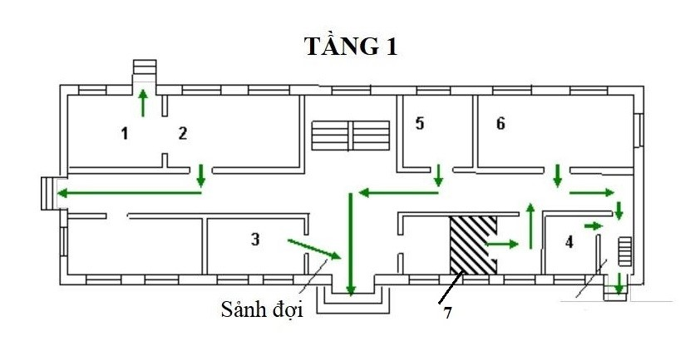Hình 1: Lối ra thoát nạn từ các gian phòng tại tầng 1 ra ngoài nhà
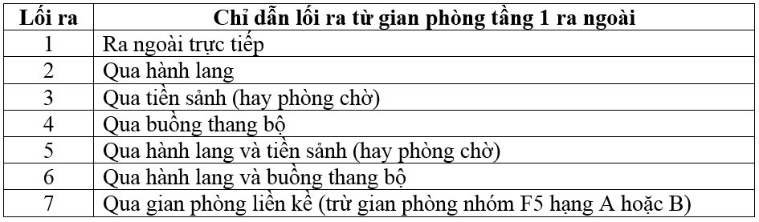
Lối ra thoát nạn từ tầng bất kỳ trừ tầng 1 (Điều 3.2.1 QCVN 06:2021/BXD)
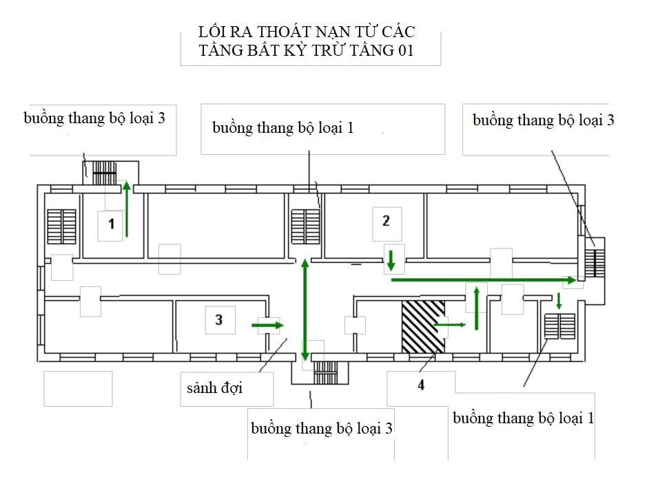
Hình 3: Lối ra thoát nạn từ tầng bất kỳ trừ tầng 1
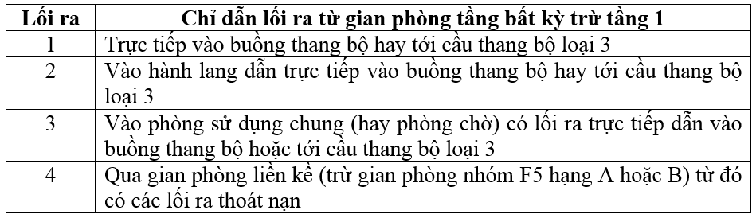
Lối và đường thoát nạn trong gian phòng
– Số lượng và chiều rộng của các lối ra thoát nạn từ các gian phòng, các tầng và các ngôi nhà được xác định theo số lượng người thoát nạn lớn nhất có thể đi qua chúng và khoảng cách giới hạn cho phép từ chỗ xa nhất có thể có người (sinh hoạt, làm việc) tới lối ra thoát nạn gần nhất;
– Một số nội dung quy định cơ bản phải xem xét khi thiết kế lối và đường thoát nạn trong gian phòng như sau: khoảng cách từ điểm bất kỳ đến lối ra thoát nạn, chiều rộng lối ra thoát nạn, số lối và vị trí các lối ra thoát nạn của gian phòng (tham khảo hình 4, hình 5);
– Chiều rộng của các lối đi thoát nạn chính trong một gian phòng thương mại phải lấy không nhỏ hơn từ 1,4m – 2,5m tùy thuộc vào diện tích của từng gian phòng (điểm e mục G.2.1 Phụ lục G của QCVN 06:2021/BXD);
– Số lượng người tối đa trên 1m chiều rộng lối ra thoát nạn của các dạng nhà công cộng không có ghế ngồi cho khán giả; từ khán đài của các công trình thể thao, biểu diễn ngoài trời; gian phòng của nhà sản xuất được xác định theo quy định tại bảng G5, G6, G7 Phụ lục G của QCVN 06:2021/BXD;
– Chiều rộng của các cửa ra từ các phòng học với số lượng học sinh lớn hơn 15 người, không được nhỏ hơn 0,9 m (điểm e mục G.2.1 Phụ lục G của QCVN 06:2021/BXD);
– Khoảng cách giới hạn cho phép từ một điểm bất kỳ của gian phòng công cộng không có ghế ngồi cho khán giả đến lối ra thoát nạn gần nhất được xác định theo quy định tại bảng G.2b của QCVN 06:2021/BXD.

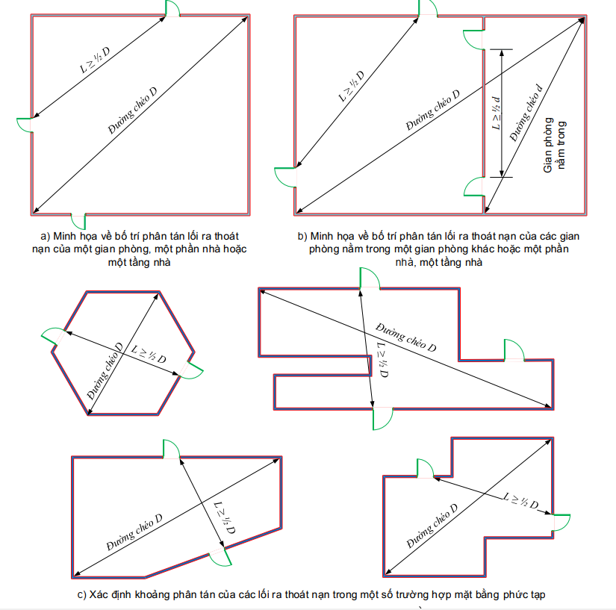
Hình 4: Minh họa khoảng phân tán đối với các lối ra thoát nạn của gian phòng
(trường hợp toàn nhà, công trình không được bảo vệ bằng hệ thống sprinkler)
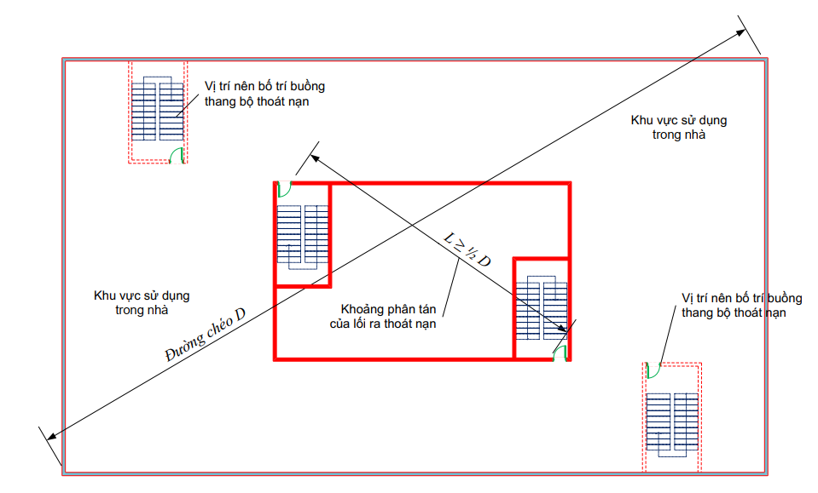
Hình 5: Minh họa khoảng phân tán của lối ra thoát nạn trên mặt bằng tầng nhà
(trường hợp toàn nhà, công trình không được bảo vệ bằng hệ thống sprinkler)
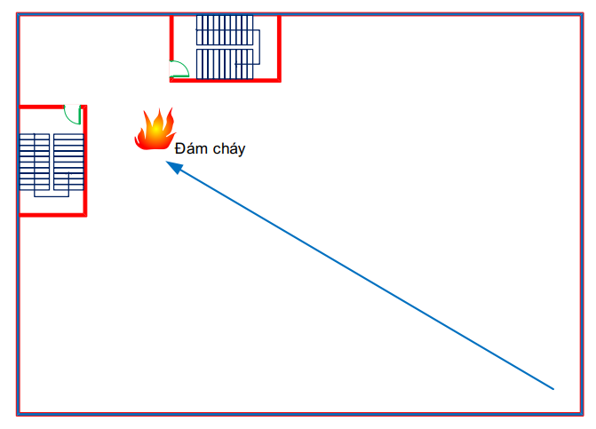
Hình 6: Hai thang bộ thoát nạn bố trí gần nhau nên
không đảm bảo thoát nạn khi có đám cháy ở khu vực lân cận
Lối và đường thoát nạn theo hành lang
– Các thông số cơ bản đối với hành lang thoát nạn là chiều rộng của hành lang, mật độ dòng người trên hành lang và chiều rộng lối ra từ hành lang vào thang bộ thoát nạn;
– Khoảng cách thoát nạn từ cửa thoát nạn trên hành lang phụ thuộc vào vị trí cửa thoát nạn bố trí giữa các buồng thang bộ hoặc giữa các lối ra ngoài hay ở hành lang cụt; mật độ dòng người; bậc chịu lửa và công năng của từng công trình;
– Lưu ý: đối với nhà nhóm F1.2, F4.3, nhà hỗn hợp có chiều cao PCCC từ 50m thì khi cửa ra vào của các căn hộ hoặc gian phòng bố trí trên hành lang cụt thì khoảng cách từ cửa đó đến lối ra thoát nạn gần nhất không được vượt quá 15 m. Khi cửa được bố trí ở giữa các buồng thang bộ không nhiễm khói thì khoảng cách này không được vượt quá 20 m theo quy định tại Điều A2.19 QCVN 06:2021/BXD.
– Khi các cánh cửa đi của gian phòng mở nhô ra hành lang, thì chiều rộng (b) của đường thoát nạn theo hành lang phải thỏa mãn các điều kiện theo hình 4 (không áp dụng cho hành lang tầng (sảnh chung) nằm giữa cửa ra từ căn hộ và cửa ra dẫn vào buồng thang bộ trong các đơn nguyên nhà nhóm F1.3) (hình 7)

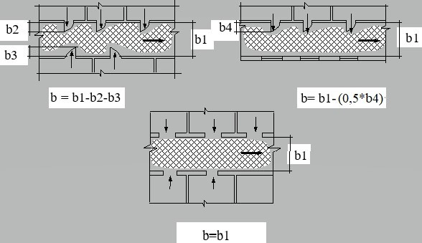
Hình 7: Chiều rộng đường thoát nạn theo hành lang
Thang bộ thoát nạn
– Trên đường thoát nạn không cho phép bố trí cầu thang xoắn ốc, cầu thang cong toàn phần hoặc từng phần theo mặt bằng và trong phạm vi một bản thang và một buồng thang bộ không cho phép bố trí các bậc có chiều cao khác nhau và chiều rộng mặt bậc khác nhau. Chỉ cho phép bố trí cầu thang cong trên đường thoát nạn trong các nhà thuộc nhóm nguy hiểm cháy theo công năng F4 khi thỏa mãn tất cả các yêu cầu của Điều 3.4.4 QCVN 06:2021/BXD.
– Trên đường thoát nạn không được bố trí gương soi gây ra sự nhầm lẫn về đường thoát nạn.
– Chiều rộng mặt bậc không được nhỏ hơn 25 cm, còn chiều cao bậc không được lớn hơn 22 cm;
– Độ dốc (góc nghiêng) của các thang bộ trên các đường thoát nạn không được lớn hơn 1:1 (45o)

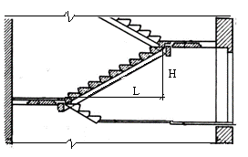
Hình 8: Cách tính toán độ dốc của các cầu thang bộ (độ dốc được xác định bằng H/L)

– Chiều rộng của bản thang bộ dùng để thoát người, trong đó kể cả bản thang đặt trong buồng thang bộ, không được nhỏ hơn chiều rộng tính toán hoặc chiều rộng của bất kỳ lối ra thoát nạn (cửa đi) nào trên nó. Đồng thời chiều rộng của chiếu thang bộ phải không nhỏ hơn chiều rộng của bản thang (tham khảo hình 9)

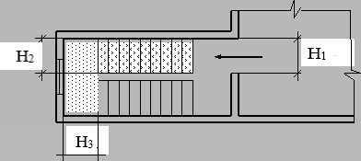
Hình 9: Chiều rộng của bản thang, chiếu thang bộ (H3>H2>H1)

– Các lối ra từ các tầng hầm và tầng nửa hầm là lối ra thoát nạn khi thoát trực tiếp ra ngoài và tách biệt với các buồng thang bộ chung của nhà (hình 10);
– Các buồng thang bộ ở tầng 1 phải có lối ra ngoài trực tiếp tới khu đất liền kề nhà hoặc qua sảnh được ngăn cách với các hành lang tiếp giáp bằng các vách ngăn cháy loại 1 có cửa đi (hình 11). Khi bố trí các lối ra thoát nạn từ hai buồng thang bộ qua sảnh chung thì một trong số đó, trừ lối ra dẫn vào sảnh, phải có cửa ra bên ngoài trực tiếp. Các buồng thang bộ loại N1 phải có lối ra thoát trực tiếp ngay ra ngoài trời. Đồng thời, đối với nhà nhóm F1.2, F4.3, nhà hỗn hợp có chiều cao PCCC từ 50m thì tất cả các buồng thang bộ không nhiễm khói của nhà phải có lối ra bên ngoài trực tiếp tại tầng 1.
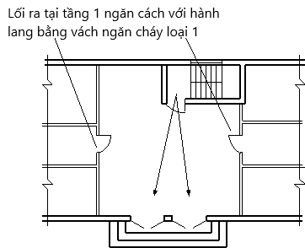
Hình 11: Lối ra thoát nạn tại tầng 1 qua sảnh được ngăn cách bằng hành lang ngăn cháy loại 1 có cửa đi
Theo Cục cảnh sát PCCC&CNCH

